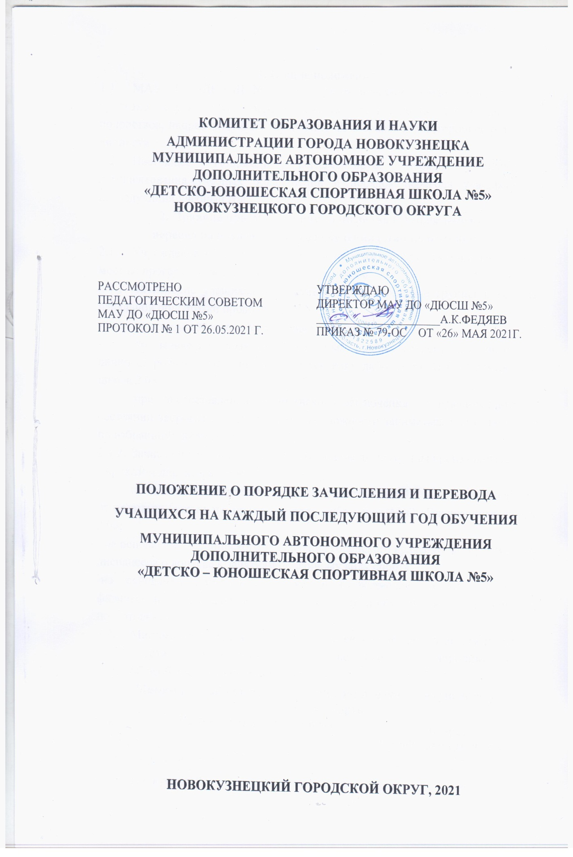

1. Общие положения.
- МАУ ДО «ДЮСШ № 5» пользуется правами юридического лица и призвано осуществлять образовательную деятельность среди детей и подростков, направленную на укрепление их здоровья и всестороннее развитие личности.
- Настоящее Положение регламентирует порядок зачисления, комплектования учебных объединений и порядок перевода учащихся на последующий учебный год.
2. Правила приема, условия зачисления в Учреждение,
перевод на последующий год обучения (этап подготовки).
  - Учреждение обеспечивает прием всех граждан при наличии вакантных мест на программы, вошедшие в реестр программ.
2.1.1. Зачисление учащихся в спортивно-оздоровительные группы и группы начальной подготовки проводится:
- приказом директора Учреждения;
- по заявлению родителей (законных представителей), поступающего лично от родителя (законного представителя), либо через АИС «Электронная школа 2.0»;
- при предоставлении медицинского заключения от врача-педиатра о состоянии здоровья с заключением о возможности заниматься в объединениях по избранному виду спорта.
    - Зачисление учащихся в учебно-тренировочные группы производится:
- приказом директора Учреждения;
- по заявлению родителей (законных представителей), поступающего лично от родителя (законного представителя), либо через АИС «Электронная школа 2.0»;
- на основании медицинского заключения городского врачебно-физкультурного диспансера о допуске к занятиям по данному виду спорта;
-на основании контрольных переводных экзаменов (тестов по общей физической, специальной физической, технической и теоретической подготовкам).
  - Минимальный возраст зачисления детей в спортивную школу по видам спорта определяется в соответствии с дополнительными общеобразовательными программами.
Минимальный возраст зачисления детей в спортивную школу
по видам спорта
№  п/п | Наименование вида спорта | Возраст  обучающихся, лет
 | Спортивная борьба | 10-18
 | Киокусинкай | 10-18
 | Футбол | 8-18
 | Тяжёлая атлетика | 10-18
 | Атлетическая гимнастика | 10-18
 | Чир спорт | 7-18
 | Лыжные гонки | 9-18
 | Шахматы | 7-18
 | Хореография | 7-18
 | Каратэ-до | 10-18
 | Общая физическая подготовка | 6-18
 | Волейбол | 9-18
Максимальный возраст учащихся - 18 лет.
2.3. Перевод учащихся по годам обучения на всех этапах многолетней подготовки осуществляется при условии положительной динамики прироста спортивных показателей и способных к освоению дополнительной образовательной программы соответствующего года обучения.
2.4. Порядок перевода учащихся на следующие этапы обучения производятся решением Педагогического совета Учреждения на основании результатов контрольных нормативов, которые оцениваются по пяти бальной системе по следующим видам программы: теоретические знания, общей физической и специальной физической подготовками, техническая и тактическая подготовка по избранному виду спорта, судейская и инструкторская (тренерская) практика.
2.5. Учащиеся, не выполнившие программные требования, остаются на повторный год обучения в той же группе, но не более одного года. В повторном случае они могут продолжить обучение в спортивно-оздоровительных группах.
2.6. Информацию о наличии вакантных мест Учреждение размещает на информационном ресурсе «Интернет» по видам спорта и по году обучения.

3. Правила перевода учащихся по годам обучения
  - Перевод учащихся в группы начальной подготовки производится приказом директора, на основании результатов контрольных нормативов, которые оцениваются по пятибалльной системе и разделам программы: теоретической, специально-физической технико-тактической подготовке.
  - Перевод учащихся на этап учебно-тренировочной подготовки осуществляется приказом директора, при условии положительной динамики прироста спортивных показателей и способностей к освоению программы соответствующего года обучения.
  - Порядок перевода учащихся на этап спортивного совершенствования производятся приказом директора, решением педагогического совета на основании результатов тестирования.
  - Учащиеся, не выполнившие программные требования, остаются на повторный год обучения в той же группе, но не более одного года. В повторном случае они могут продолжить обучение в спортивно- оздоровительных группах.
4.Основания и порядок отчисления учащихся:
  - . Отчисление учащихся из Учреждения оформляется приказом директора по следующим основаниям:
- по взаимному согласию родителей (законных представителей) и Учреждения;
- по желанию родителей (законных представителей) для продолжения образования учащегося в другом учреждении дополнительного образования;
- по медицинскому заключению врача-педиатра поликлиники или врачебно-физкультурного диспансера о прекращении занятий по состоянию здоровья.
- по решению Педагогического совета Учреждения за совершение противоправных действий, грубые и неоднократные нарушения Устава Учреждения и Правил поведения допускается исключение учащихся приказом директора.
Об исключении учащихся из Учреждения, последнее обязано в трёхдневный срок проинформировать родителей (законных представителей).
  - Выпускниками Учреждения являются учащиеся, прошедшие все этапы многолетней подготовки и достигшие 18-летнего возраста. Им выдается зачетная классификационная книжка спортсмена, подтверждающая выполнение соответствующего спортивного разряда по избранному виду спорта, в соответствии с Единой Всероссийской спортивной классификации. Поощрение выпускников осуществляется приказом директора Учреждения.

